Guía Búsqueda base de datos Gestión humana- Legis
Desde la página principal del CRAI+I Antonio Mazo Mejía, https://crai.ceipa.edu.co/quien_somos/ puede acceder al servicio de novedades bibliográficas, con este servicio se quiere tener al tanto a toda la comunidad académica informada sobre las novedades bibliográficas que llegan de manera física y digital a las coleccioneshttp://aplicaciones.ceipa.edu.co/biblioteca/biblio_digital/base_datos/gestionHumana.jsp en esta guía podrá reconocer paso a paso como acceder a este servicio de información
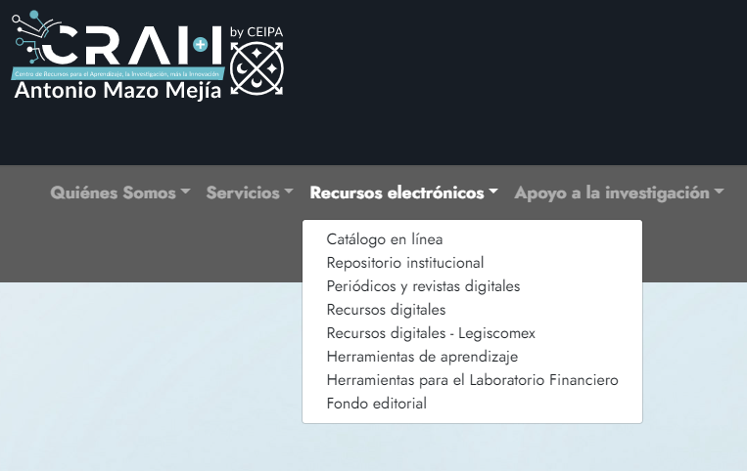

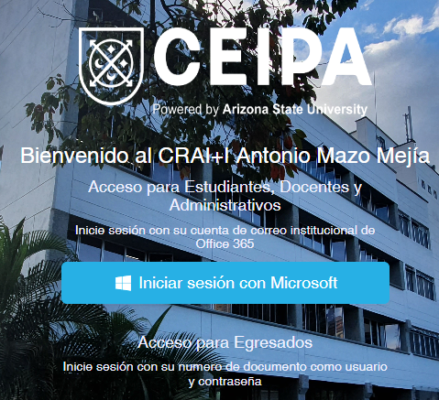

Cuando se valide la plataforma esta le permite visualizar la cantidad de recursos digitales existentes.
Dar clic en Recursos Digitales Académicos.

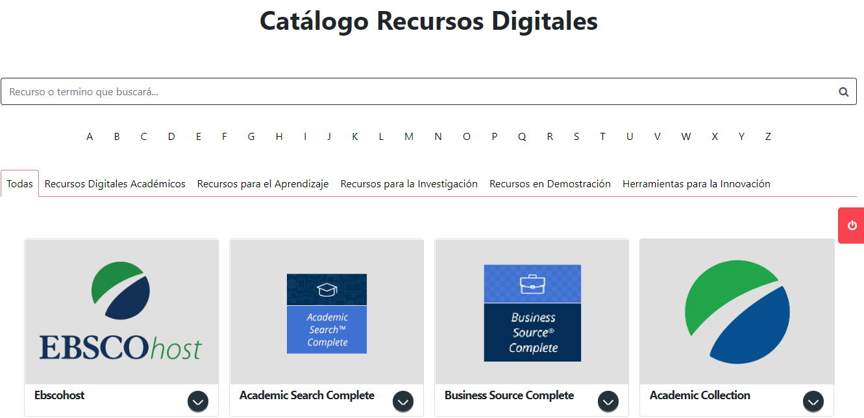

Y en Gestión Humana.com, acceder.

- Puede hacer búsquedas por tema, como se ve en el cuadro izquierdo, o puede buscar un tema o un título en el cuadro de búsqueda superior derecho.

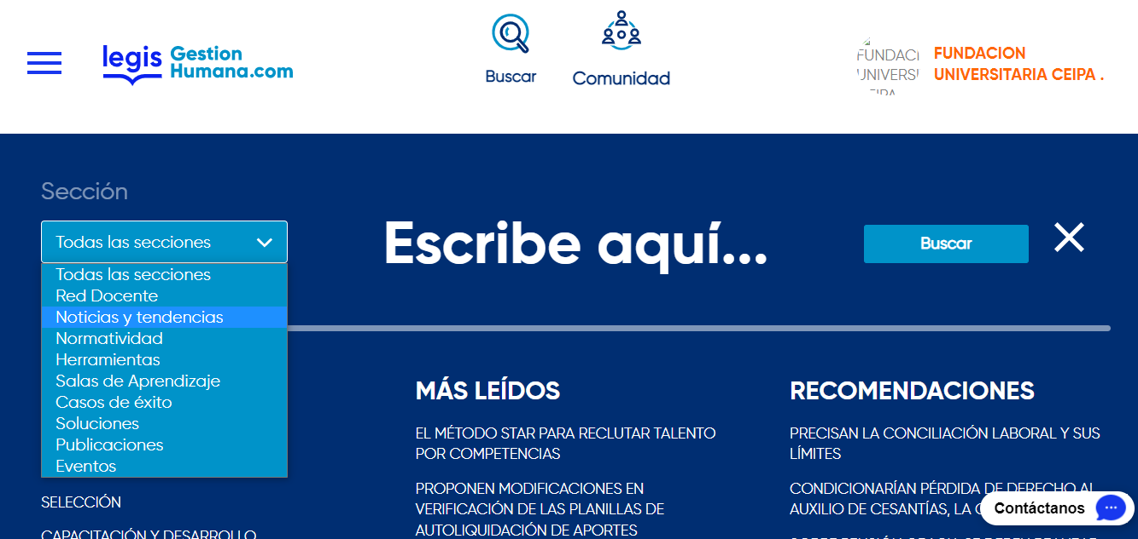

- Toda la información de esta base de datos se puede bajar, si no encuentra el símbolo de PDF, Work o Excel, puede copiar la información.
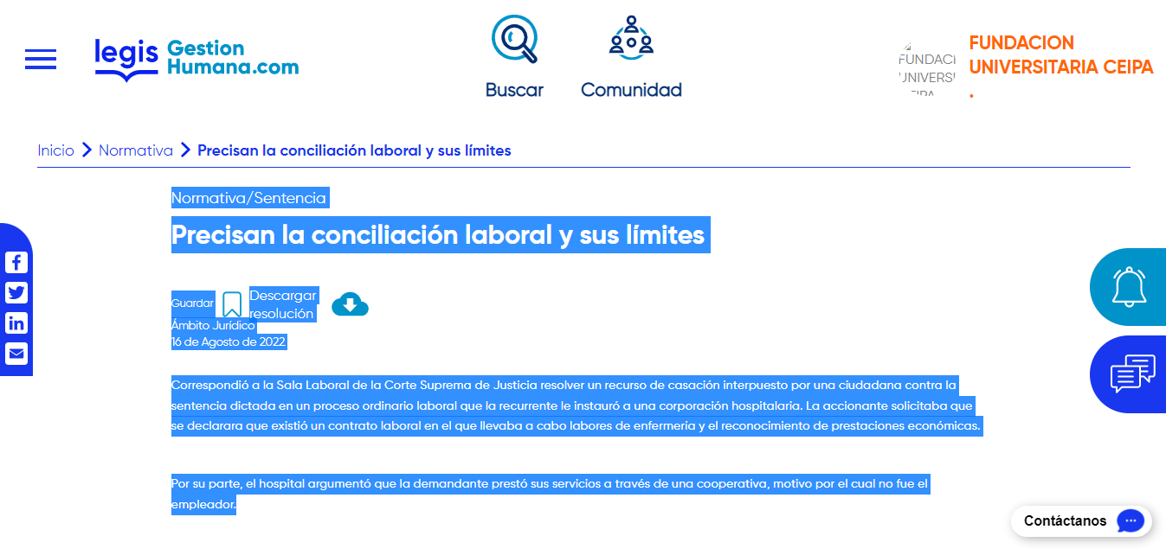

Esperamos que pueda conocer este material y acercarse a la biblioteca para realizar el préstamo de matera física, o solicitar el préstamo domiciliario cualquier duda escribanos al correo craiiantoniomazomejia@ceipa.edu.co
